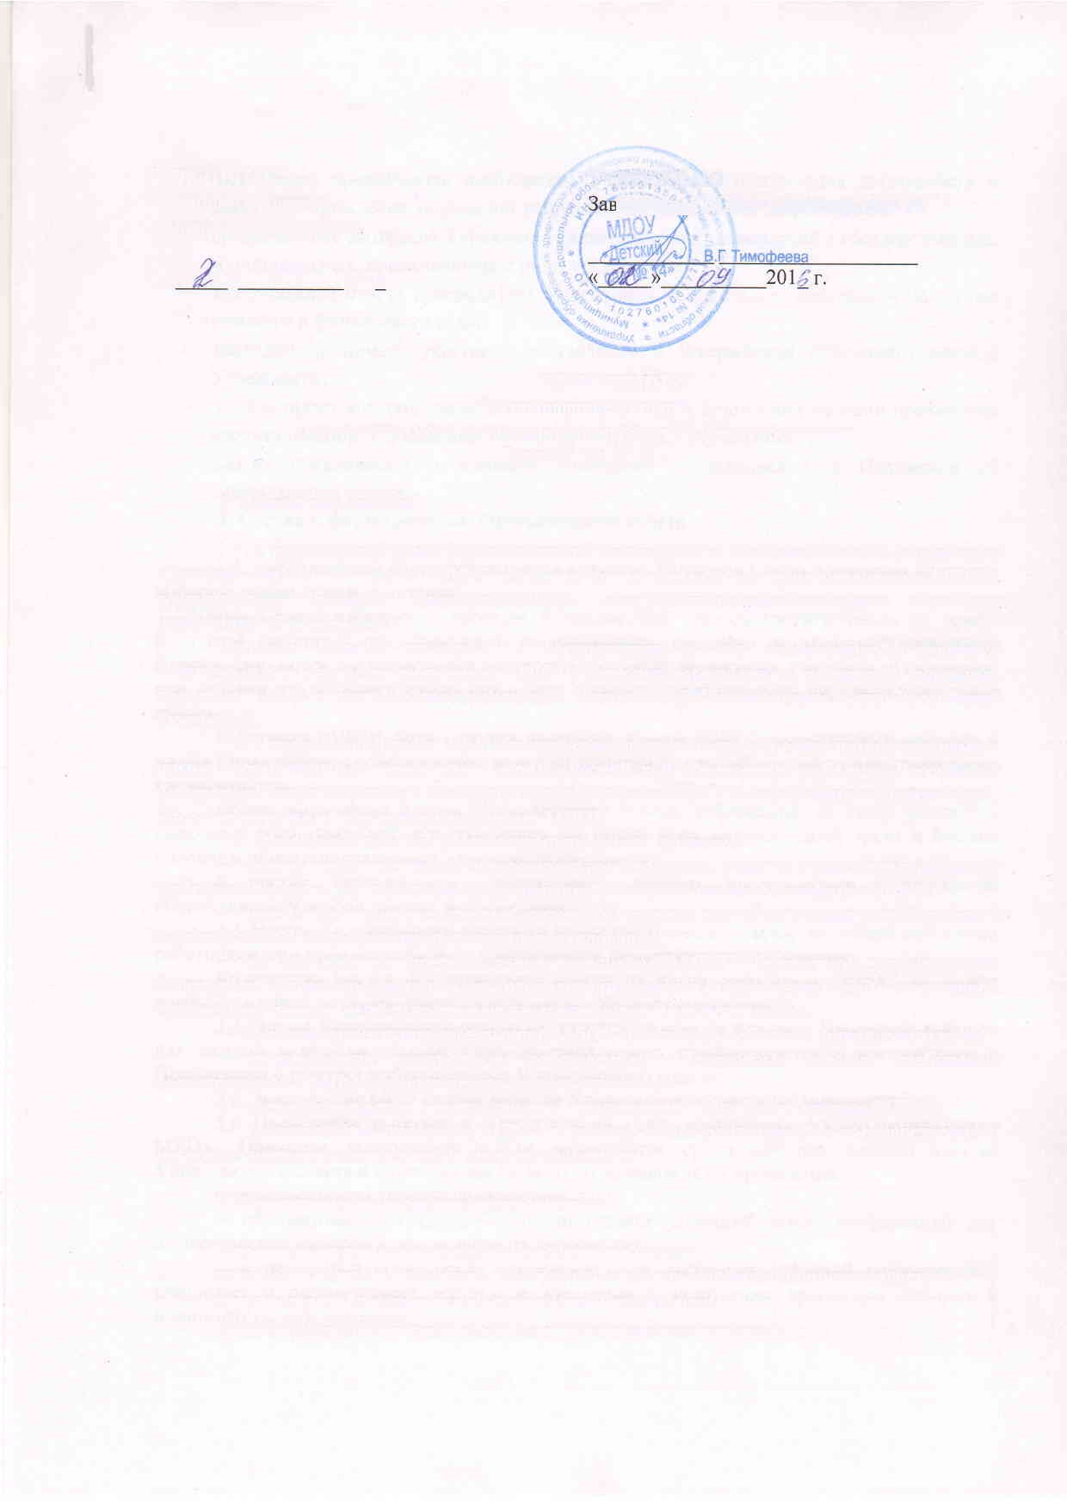
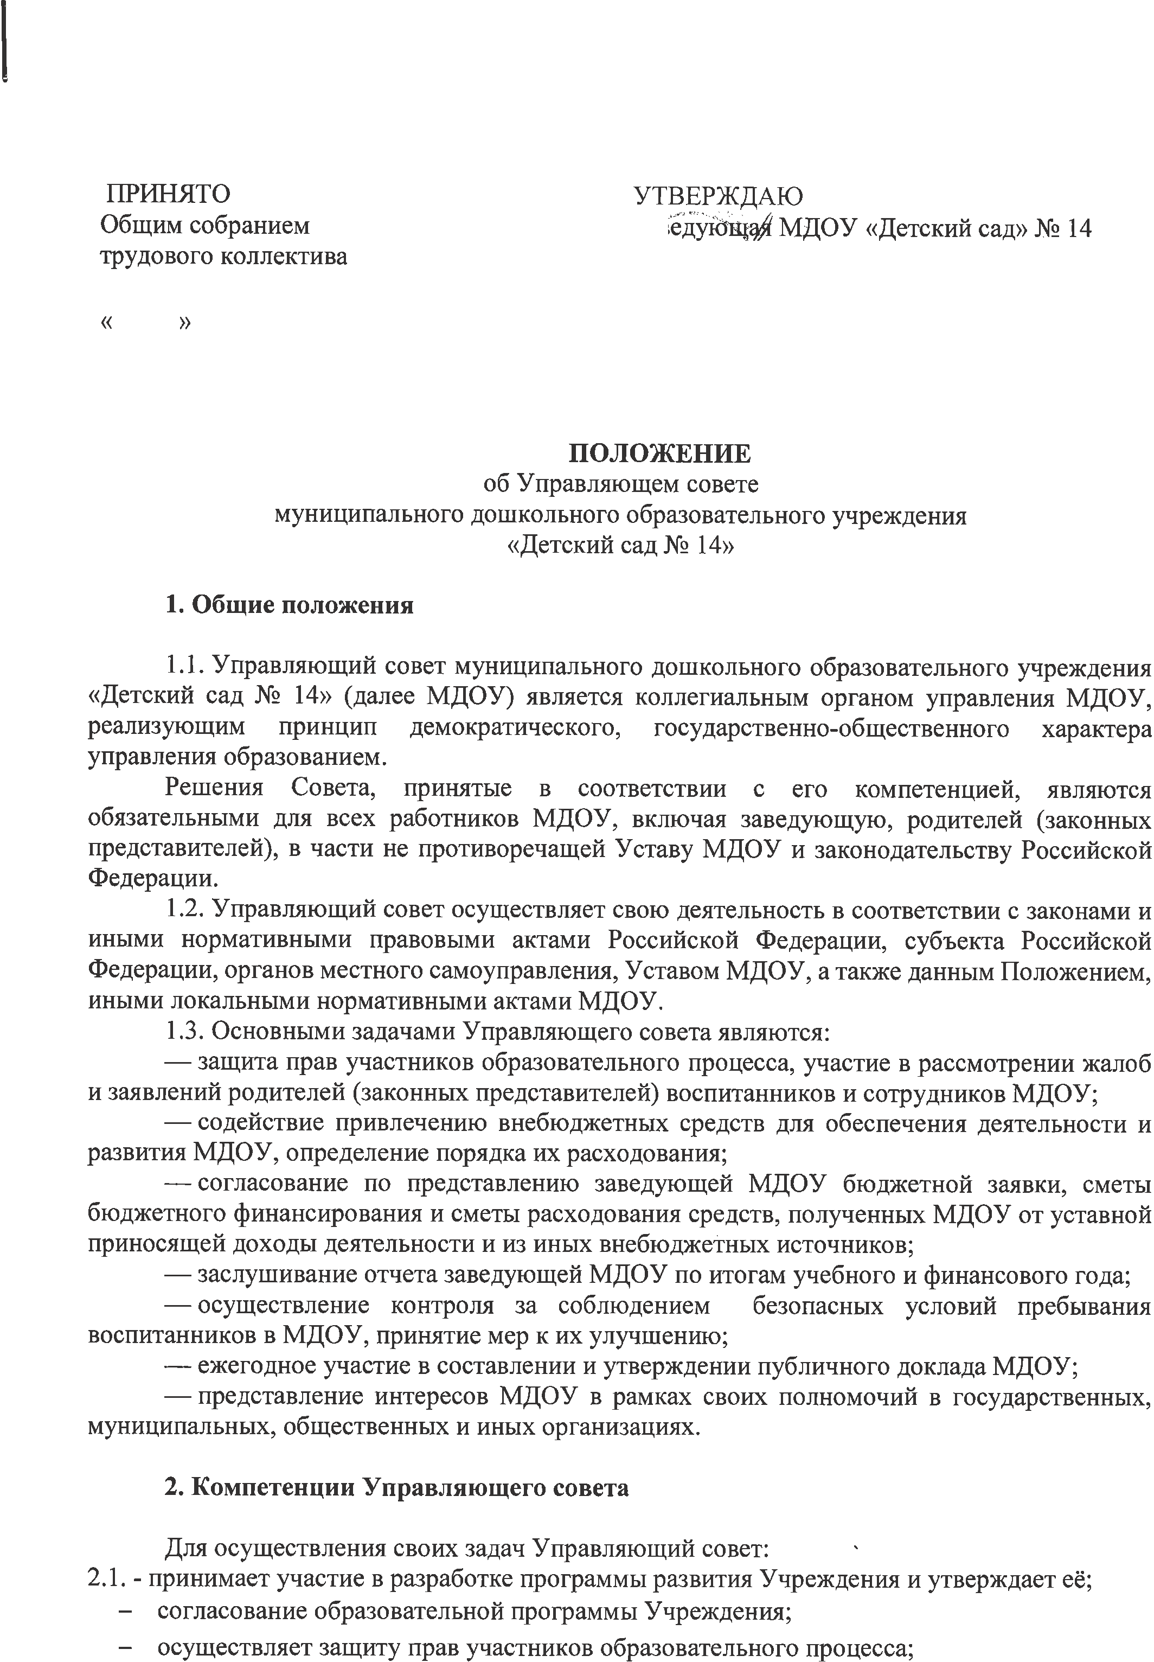
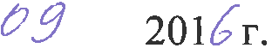

- содействует привлечению внебюджетных средств для обеспечения деятельности и развития Учреждения, определяет направления и порядок их расходования;
- представление интересов Учреждения, в рамках своих полномочий в государственных, муниципальных, общественных и иных организациях;
- заслушивание отчета руководителя Учреждения, и отдельных работников по итогам учебного и финансового года;
- ежегодно принимает участие в составлении и утверждении публичного доклада Учреждения;
- осуществляет контроль за соблюдением здоровых и безопасных условий пребывания воспитанников в Учреждении, принимает меры к их улучшению;
- вносит предложения о внесении изменений и дополнений в Положение об Управляющем совете.
3. Состав и формирование Управляющего совета

3.1. Управляющий совет формируется в составе 10 членов с использованием процедур выборов, назначения и кооптации.
3.2. Члены Совета избираются простым большинством голосов соответственно на совете родителей (законных представителей) воспитанников, собрании работников Учреждения. Выборы считаются состоявшимися независимо от числа принявших участие в голосовании, при условии надлежащего извещения о дате и времени выборов всех лиц, имеющих право голоса.
Работники МДОУ, дети которых посещают данное МДОУ, не могут быть избраны в члены Управляющего совета в качестве представителей родителей (законных представителей) воспитанников.
Общее количество членов Управляющего совета, избираемых из числа родителей (законных представителей) воспитанников, не может быть меньше одной трети и больше половины общего числа членов Управляющего совета.
В состав Управляющего совета могут входить представители родительской общественности любой группы детского сада.
3.3. Члены Управляющего совета из числа работников избираются общим собранием работников, при этом должны быть представлены педагогические работники.
Количество членов Управляющего совета из числа работников МДОУ не может превышать одной четверти общего числа членов Управляющего совета.
3.4. Члены Управляющего совета избираются сроком на три года. Процедура выборов для каждой категории членов Управляющего совета осуществляется в соответствии с Положением о порядке выборов членов Управляющего совета.
З.5. Заведующая МОУ входит в состав Управляющего совета по должности.
3.6. Проведение выборов в Управляющий совет избираемых членов организуется МДОУ. Приказом заведующей МДОУ назначаются сроки выборов первого состава Управляющего совета и должностное лицо, ответственное за их проведение.
Ответственное за выборы должностное лицо:
— обеспечивает проведение соответствующих собраний и/или конференций для осуществления выборов и оформление их протоколов;
— в недельный срок, после проведения всех выборных собраний (конференций) принимает и рассматривает жалобы и апелляции о нарушении процедуры выборов и принимает по ним решение;
— составляет список избранных членов Управляющего совета и направляет его заведующей МДОУ.
Заведующая МДОУ в трехдневный срок после получения списка избранных членов Управляющего совета издает приказ об утверждении состава Управляющего совета и определении срока первого заседания Управляющего совета.
На первом заседании Управляющего совета избирается председатель, его заместитель и секретарь заседания.
3.7. Избранные члены Управляющего совета вправе кооптировать в свой состав 3 членов из представителей общественных организаций, организаций образования, науки, культуры, депутатов, общественно активных граждан, представителей органов самоуправления МДОУ.
Процедура кооптации определяется Управляющим советом самостоятельно.
После проведения процедуры кооптации Управляющий совет считается сформированным и приступает к осуществлению своих полномочий. После первого заседания полного состава Управляющего совета его председатель направляет список членов Управляющего совета заведующей МДОУ, которая издает приказ об утверждении полного состава Управляющего совета.
3.8. Со дня утверждения Управляющий совет наделяется в полном объеме полномочиями, предусмотренными Уставом МДОУ и настоящим Положением.
3.9. Член Управляющего совета МДОУ может быть одновременно членом Управляющего совета других образовательных учреждений.
3.10. При выбытии из Управляющего совета выборных членов в двухнедельный срок проводятся довыборы членов Управляющего совета в предусмотренном для выборов порядке.
При выбытии из членов Управляющего совета кооптированных членов Управляющий совет осуществляет дополнительную кооптацию в установленном порядке.
3.11. В случае реорганизации МДОУ по решению Управляющего совета и согласованию с управлением образования администрации Ростовского МР возможно:
— установление правопреемственности Управляющего совета и проведение довыборов в его состав;
— признание Управляющего совета утратившим свои полномочия и проведение повторных выборов.

4. Порядок организации деятельности Управляющего совета

4.1. Управляющий совет возглавляет Председатель, избираемый тайным голосованием из числа членов Управляющего совета большинством голосов.
Представитель Учредителя в Управляющем совете, заведующая и работники МДОУ не могут быть избраны Председателем Управляющего совета.
4.2. Председатель Управляющего совета организует и планирует его работу, созывает заседания Управляющего совета и председательствует на них, организует на заседании ведение протокола, подписывает решения Управляющего совета, контролирует их выполнение.
4.3. В случае отсутствия Председателя Управляющего совета его функции осуществляет его заместитель, избираемый из числа членов Управляющего совета большинством голосов.
4.4. Для ведения текущих дел члены Управляющего совета избирают из своего состава секретаря, который ведет протоколы заседаний и иную документацию Управляющего совета, участвует в подготовке заседаний.
4.5. Заседания Управляющего совета проводятся по мере необходимости, но не реже одного раза в три месяца, а также по инициативе Председателя, по требованию заведующей МДОУ, представителя управления образования, заявлению членов Управляющего совета, подписанному не менее чем одной четвертой частью членов от списочного состава Управляющего совета.
Дата, время, повестка заседания Управляющего совета, а также необходимые материалы доводятся до сведения членов Управляющего совета не позднее, чем за 3 дня до заседания Управляющего совета.
4.6. Управляющий совет считается правомочным, если на его заседании присутствует не менее половины его членов.
По приглашению члена Управляющего совета в заседании с правом совещательного голоса могут принимать участие лица, не являющиеся членами Управляющего совета, если против этого не возражает более половины членов Управляющего совета, присутствующих на заседании.
4.7. Каждый член Управляющего совета обладает одним голосом. В случае равенства голосов решающим является голос председательствующего на заседании.
4.8. Решения Управляющего совета принимаются абсолютным большинством голосов присутствующих на заседании членов Управляющего совета и оформляются в виде протокола.
Решения Управляющего совета с согласия всех его членов могут быть приняты заочным голосованием (опросным листом).
4.9. На заседании Управляющего совета ведется протокол. Протокол заседания Управляющего совета оформляется не позднее 5 дней после его проведения и ведется в установленной форме.
В протоколе заседания Управляющего совета указываются:
— место и время проведения заседания; фамилия, имя, отчество присутствующих на заседании; повестка дня заседания;
— вопросы, поставленные на голосование и итоги голосования по ним;
— принятые решения.
Протокол заседания Управляющего совета подписывается председательствующим на заседании и секретарем, которые несут ответственность за достоверность протокола.
Решения и протоколы заседаний Управляющего совета включаются в номенклатуру дел МДОУ и доступны для ознакомления любым лицам, имеющим право быть избранными в члены Управляющего совета.
4.10. Члены Управляющего совета работают на общественных началах.
4.11. Организационно-техническое, документационное обеспечение заседаний Управляющего совета, подготовка аналитических, справочных и других материалов к заседаниям Управляющего совета возлагается на заведующую МДОУ.
4.12. Секретарь Управляющего совета имеет не менее одного приемного дня в неделю.

5. Права и ответственность члена Управляющего совета

5.1. Член Управляющего совета имеет право:
5.1.1. Принимать участие в обсуждении и принятии решений Управляющего совета, выражать в письменной форме свое особое мнение, которое приобщается к протоколу заседания Управляющего совета.
5.1.2. Инициировать проведение заседания Управляющего совета по любому вопросу, относящемуся к компетенции Управляющего совета.
5.1.3. Требовать от администрации МДОУ, председателя и секретаря Управляющего совета, председателей постоянных и временных комиссий Управляющего совета предоставления всей необходимой для участия в работе Управляющего совета информации по вопросам, относящимся к компетенции Управляющего совета.
5.1.4. Присутствовать на заседании педагогического совета МДОУ, на заседаниях (собраниях) органов самоуправления МДОУ с правом совещательного голоса.
5.1.5. Представлять МДОУ в рамках компетенций Управляющего совета на основании доверенности, выдаваемой в соответствии с решением Управляющего совета.
5.1.6. Досрочно выйти из состава Управляющего совета по письменному уведомлению Председателя.
5.2. Член Управляющего совета обязан:
— принимать активное участие в деятельности Управляющего совета, действовать при этом, исходя из принципов добросовестности и здравомыслия;
— присутствовать на всех заседаниях Управляющего совета, не пропускать заседания без уважительной причины.
5.3. Член Управляющего совета может быть выведен из его состава по решению Управляющего совета в случаях:
— пропуска более двух заседаний Управляющего совета подряд без уважительной причины;
— при увольнении с работы руководителя или работника МДОУ, избранного членом Управляющего совета, если они не могут быть кооптированы в состав Управляющего совета после увольнения;
— в случае совершения аморального проступка, несовместимого с выполнением воспитательных функций, а также за применение действий, связанных с физическим и/или психическим насилием над личностью воспитанника;
— в случае совершения противоправных действий, несовместимых с членством в Управляющем совете;
— при выявлении следующих обстоятельств, препятствующих участию члена Управляющего совета в работе Управляющего совета: лишение родительских прав, судебное запрещение заниматься педагогической и иной деятельностью, связанной с работой с детьми, признание по решению суда недееспособным, наличие неснятой или непогашенной судимости.
Выписка из протокола заседания Управляющего совета с решением о выводе члена Управляющего совета направляется заведующей МДОУ, которая издает приказ об изменении состава Управляющего совета МДОУ.
5.4. После вывода из состава Управляющего совета его члена Управляющий совет принимает меры для замещения выбывшего члена (довыборы) в порядке, предусмотренном Положением о порядке выборов членов Управляющего совета МДОУ и Положением о кооптации членов Управляющего совета МДОУ.

7. Заключительные положения.
Заведующая МДОУ вправе распустить Управляющий совет, если:
— Управляющий совет не проводит своих заседаний в течение более полугода;
— систематически (более двух раз) принимает решения, прямо противоречащие законодательству Российской Федерации.
Управляющий совет образуется в новом составе в порядке, определенном настоящим Положением в течение трех месяцев со дня издания заведующей приказа о его роспуске.

